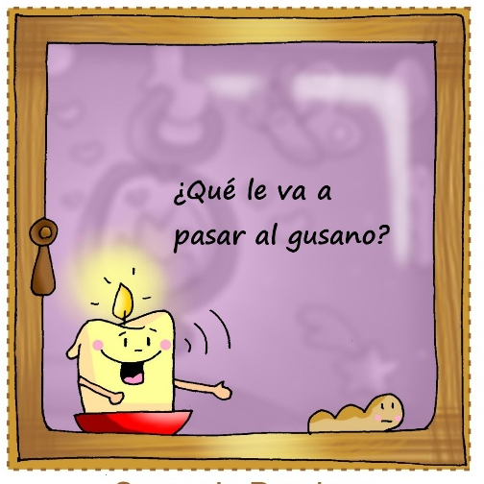
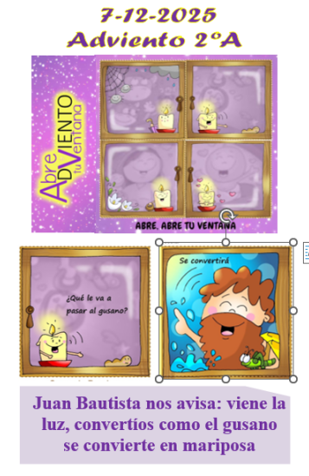
MISA CON NIÑOS

7 de diciembre del 2025

ADVIENTO-2ºC

Mateo 3,1-12: “Convertíos, dad frutos de conversión”
Mensaje: Juan Baustista nos avisa: viene la Luz, conviértete como el gusano se convierte en mariposa

1. MONICIÓN DE ENTRADA
Hermanos y hermanas:
Hace más de dos mil años, apareció en tierras de Palestina un hombre que removía las conciencias y llamaba a un cambio en el corazón y en el modo de vivir. Era un personaje que bautizaba junto al río Jordán y se llamaba Juan Bautista. Hoy, al cabo de tantos siglos, recordamos de nuevo ese personaje y escuchamos su llamada en este tiempo de Adviento que nos pide: conviértete. Abramos la segunda ventana de Adviento para ordenar nuestra vida y saltar sobre tantos obstáculos que nos impiden recibir a Jesús.
SALUDO: -El Dios que viene y nos invita a la conversión, esté con vosotros.


2. CORONA DE ADVIENTO (ORACIÓN PARA ENCENDER EL 2º CIRIO DE ADVIENTO)
SACERDOTE: Ahora encenderemos el segundo cirio de la corona de Adviento, en nuestro camino hacia la Navidad y mientras lo hacemos, dirigimos al Señor esta oración.
(Se enciende la 2ª vela):
Señor Jesús,
hoy abrimos un poco más la Ventana del Adviento
para que entre tu viento nuevo,
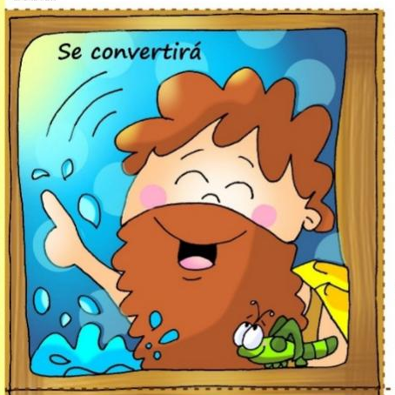
el que nos limpia por dentro y nos ayuda a cambiar.
Juan Bautista nos invita a preparar tu camino
y a convertirnos, a dejarnos transformar,
como el gusano que se convierte en mariposa.
Encendemos este segundo cirio
para decirte que sí queremos convertirnos, cambiar,
ser mejores, más sinceros, más amigos tuyos.
Que tu luz nos ilumine
y tu Espíritu nos transforme por dentro.
Ven, Señor Jesús, y haz nuevas nuestras vidas.
TODOS: -¡Ven, Señor Jesús, y haz nuevas nuestras vidas!.
(se entona un canto de adviento)

3. SÚPLICAS DE PERDÓN
(Si se hace la corona se puede suprimir el acto penitencial).
Jesús quiere entrar, pero a veces no le abrimos. Por eso, le pedimos perdón:
• Señor: cuando llamas a nuestra puerta, a veces ni te escuchamos. Señor, ten piedad.
• Señor: Tú vives en los pobres y necesitados, pero a veces ni nos damos cuenta. Cristo, ten piedad.

• Señor: No te vemos en los demás porque miramos demasiado a las cosas materiales. Señor, ten piedad.
4. MONICIÓN A LA PALABRA DE DIOS
Vamos a escuchar ahora la Palabra de Dios. En el evangelio Juan Bautista invita a preparar el camino al Señor cambiando el corazón, convirtiéndonos, dando frutos de conversión. La primera lectura nos anuncia un mundo nuevo con Jesús y dice que convertirse equivale a practicar la justicia y a promover la paz. Y S. Pablo nos anuncia que Cristo viene a salvar a todos.

5. ORACIÓN DE LOS FIELES
A Dios, que nos renueva siempre con la gracia del Espíritu, le pedimos: R/. Ven, Señor, Jesús.
1. Por la Iglesia. Para que, como decía el profeta Isaías, sea siempre mensajera de buenas noticias, lleve consuelo a los pobres, esperanza a los que sufren y alegría a todos los corazones. R/. Ven, Señor Jesús.
2. Por los que gobiernan las naciones. Para que el Espíritu del Señor, que anuncia la liberación y la justicia, inspire decisiones que protejan a los débiles y hagan brotar la paz verdadera. R/. Ven, Señor Jesús.
3. Por los que viven sin alegría. Por los enfermos, los que están solos, los que se sienten cansados o sin futuro. Que el viento del Adviento limpie sus sombras y les traiga consuelo, fuerza y luz. R/. Ven, Señor Jesús.
4. Por nuestras familias y comunidades. Para que sepamos abrir la ventana del corazón, limpiar lo que estorba y preparar con sencillez la “canastilla” para acoger a Jesús con gestos de bondad, oración y agradecimiento. R/. Ven, Señor Jesús.
5. Por todos nosotros, reunidos en esta Eucaristía. Para que, como Juan el Bautista, seamos testigos de la luz, gente que irradia esperanza y mantiene encendida la alegría que Dios derrama en el alma. R/. Ven, Señor Jesús.
¡Ven, Señor, Jesús!, ven que te esperamos con alegría. Tú, que vives y reinas.

6. PROCESIÓN DE OFRENDAS
-CORAZÓN ARRUGADO: Ofrecemos un corazón de papel que representa lo más importante de nosotros, aunque esté arrugado, para que Jesús, con la fuerza de su Espíritu, lo cambie, lo haga nuevo y sea el camino para que llegue a nosotros.
-UNA ESTOLA: Para que Jesús tenga sitio en nuestra vida queremos acercarnos al Padre y pedirle perdón. Gracias, Padre, por el sacramento de la Penitencia en el que siempre podemos renovarnos y empezar de nuevo. Gracias por la alegría del perón.
-PAN Y VINO: Gracias Señor, por el pan y el vino de la Eucaristía que alimenta en nosotros las ganas de acogerte en nuestras vidas y de cambiar todo lo malo que hay en nuestro corazón.

